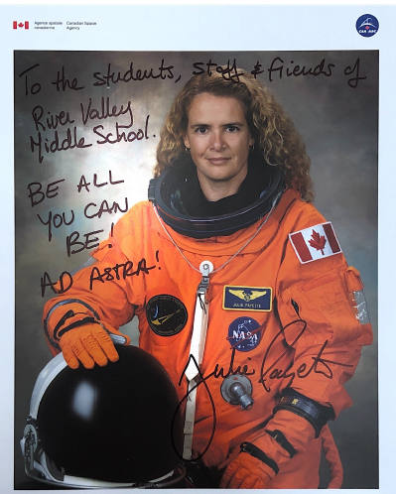
Sciences Semaine 8 - International Space Station (ISS)

Connaissez-vous le lien entre RVMS et NASA/ISS?
Pendant sa visite durant l’inondation en 2019, la gouverneure générale, Julie Payette, a visité River Valley. La gouverneure générale est la représentante de la Reine au Canada. Elle a parlé aux étudiants au sujet de l’importance de croire en en soi-même et « Be All You Can Be ». Elle est devenue notre 29ieme gouverneure générale en 2017. Avant, Mme Payette a volé sur le « Space Shuttle Discovery ». Elle est devenue la première canadienne à participer à une mission de construction de l’ISS et à monter à bord du laboratoire orbital. Mme Payette a aussi agit comme une pilot à bord du « Space Shuttle Endeavour » sur la 29ieme mission au ISS.

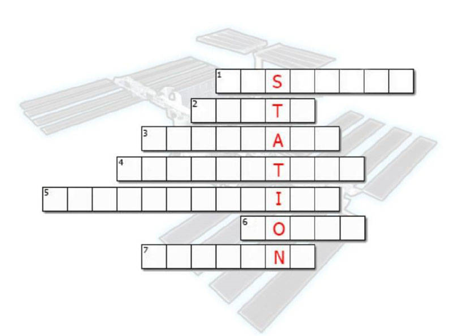
Activité 1- Lis l’article de « NASA Knows » et ensuite essaye de finir le casse-tête.
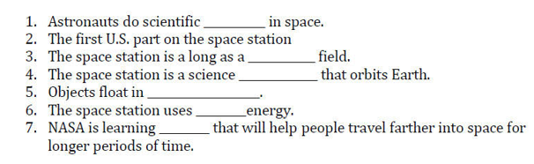

Activité 2 – Aide à trouver le « International Space Station » (ISS)
- Dans le ciel
  - L’ISS ressemble à un avion ou à une étoile brillante qui bouge à travers le ciel, mais, l’ISS n’a pas de lumières clignotantes et ça ne change pas de direction. L’ISS bouge beaucoup plus vite qu’un avion typique, a environ 17 500 miles par heure.
- Lieux d’observations
  - Utilise le lien suivant pour trouver la journée et l’heure exacte vous pouvez voir l’ISS près de ta ville.
  - https://spotthestation.nasa.gov/sightings/view.cfm?country=Canada&region=New_Brunswick&city=Saint_John#.XtA-Gjr0lPZ

Activité 3 – ISS tour virtuel
- Le commandant de l’expédition 33, Suni Williams, va vous montrer l’ISS. Elle explique comment les astronautes font l’exercice en espace!
https://www.nasa.gov/mission_pages/station/main/suni_iss_tour.html

Activité 4 – Simulateur d’amarrage au ISS
- Maintenant vous êtes l’astronaute! Vous pouvez contrôler l’interface utilisée par les astronautes NASA à piloter manuellement Space X Dragon 2 à l’ISS.
- https://iss-sim.spacex.com/

Activité 5 – Réflexion
- Est-ce que vous visiteriez l’ISS si vous aviez la chance? Explique pourquoi ou pourquoi pas.

